2026/05/10: 2eme test sur home-trainer.

Mise en route :
Calibration des capteurs de O2 et de débit en utilisent une pompe de 3 litres.
Point d’amélioration :
- Ne pas oublier le piston de la pompe oliv’
- Peut être amélioré l’étanchéité coté capteur.
- Penser à régler le poids.

Protocole en rampe MyWhoosh®
- 5min@147W
- 1min@166W +19W chaque minute jusqu’à arrêt de l’effort.
Point d’amélioration :
- Synchroniser le démarrage de la montre et l’acquisition des données (plus simple pour le l’exploitation des données).
- Attendre 120sec au repos pour stabiliser les capteurs (possiblement plus si besoin de mesurer VO2 repos) puis démarré le test en rampe.

Acquisition des données :
Le script python et la visualisation live sur SerialPlotter permettent un bon contrôle.
!!Attention le ventilateur pourrait peut-être perturber la mesure !!
L’acquisition donnés est effectuée à 100Hz et enregistre :
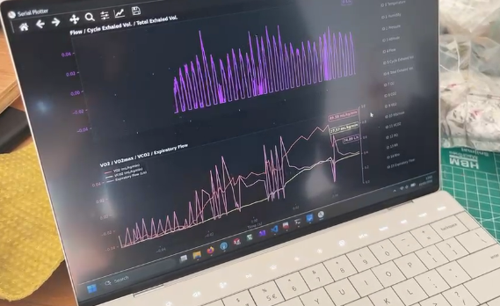
- timestamp (sec)
- Temperature (℃)
- Humidity (%RH)
- Pressure ()
- Altitude (m)
- Flow ()
- Cycle Exhaled Vol. ()
- Total Exhaled Vol. ()
- O2 (%)
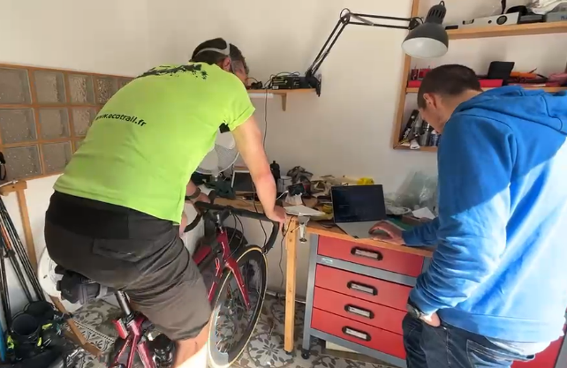
- CO2 (ppm)
- VO2max (mL/min/kg)
- VCO2 (mL/min/kg)
- RQ
- RR
- Rho
- Expiratory Flow

Traitement des données :
Les données de puissance on était enregistré à la main nous avons oublié de démarrer la montre au début du test. Le graphe suivant permet de voir le protocole appliqué +- 30sec de décalage.
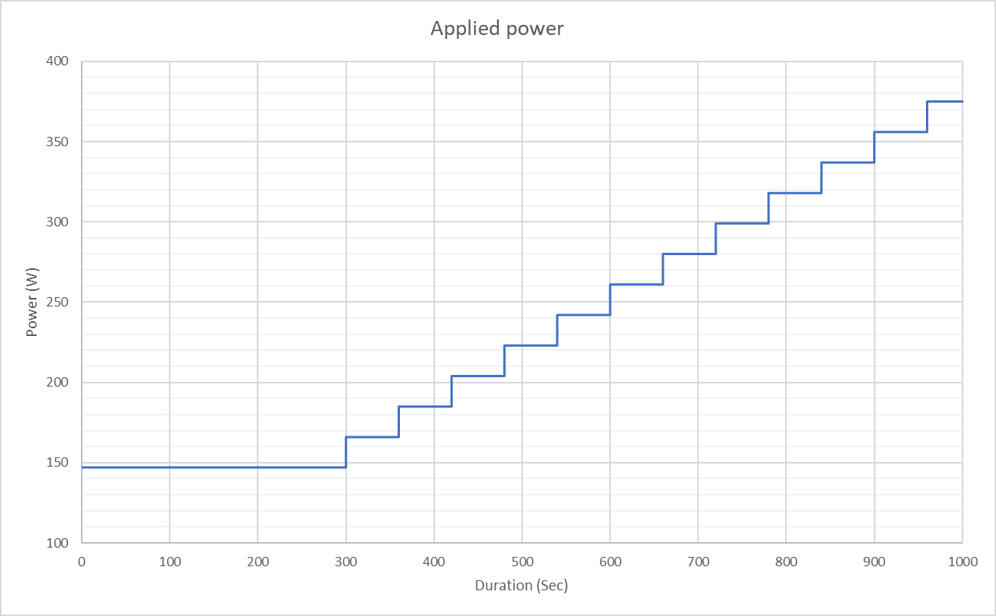
Le débitmètre présente un comportement cohérent et reproductible lors du test. Voir ci-dessous les 2 graphiques : le 1er a gauche à 166W sous SV1 et le 2eme à gauche à 337W ~SV2.
La courbe bleue correspond à la mesure de débit en utilisant l’équation de Bernoulli et en prenant en compte le facteur de correction calculé durant la calibration avec la pompe (Q=k⋅sqrt(ΔP)).
flow = g_settings.flowCalibration * sqrt(-diffPressure);
La courbe orange correspond à l’intégrale de la courbe bleu
volume = (float)deltaT * (flow + previousFlow) / 120000000.0f; // Integrate flow → volume (Trapezoidal rule)
La courbe grise correspond au volume total expirer.
totalExhaledVolume += volume;
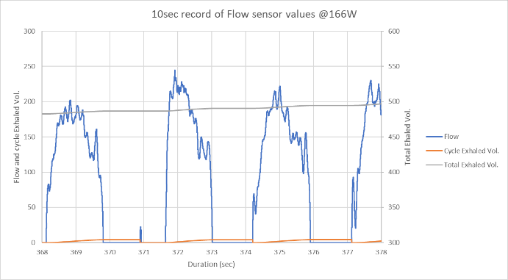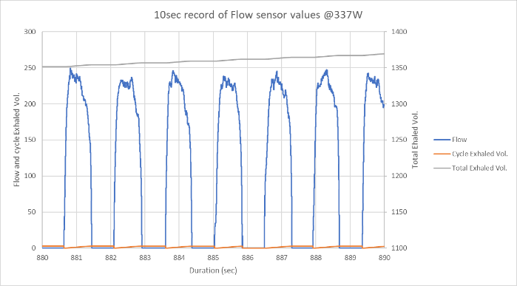
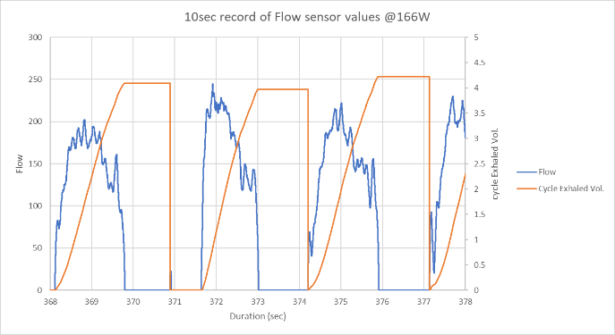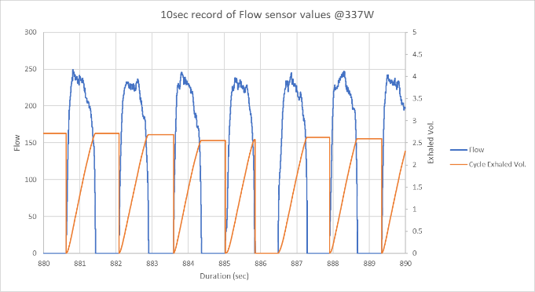
Résultat :
@166W respire à une fréquence de 21 min⁻¹ pour un volume moyen de 4L par respiration.
@337W respire à une fréquence de 42 min⁻¹ pour un volume moyen de 2.6L par respiration.
Point d’amélioration :
Physiologiquement un volume courant (VT) typique :
Situation | VT typique | Valeur Hôpital | Valeur test
Repos | 0.5 L | 0.48L | -
Effort modéré | 1.5–2.5 L | 2.36L | 3.8L (24min⁻¹)
Athlète entraîné maximal | 3–4 L max | 2.91L | 2.3L (44min⁻¹)

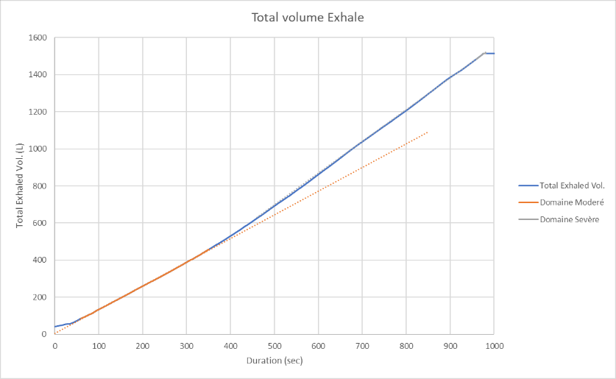
Le graphique ci-dessus permet de visualiser la volume total expiré au cours du test. Ce volume est exprimé en litre.
Une analyse rapide permet de voir une rupture de pente aux alentours de 400sec. Cette rupture de pente reflète une accélération de débit ventilatoire. Cette transition pourrait correspondre au premier seuil ventilatoire (SV1) passage du domaine modéré dans le domaine élevé (fin de Z2 début de Z3). Ce seuil se situe à la fin du 2eme palier (184W) on peut donc imaginer un SV1 ~@190W±10W.
Le deuxième seuil ventilatoire est plus difficilement identifiable sur ce graphique pas de 2ème rupture de pente qui pourrait permettre de repérer le passage du domaine élevé au domaine sévère.
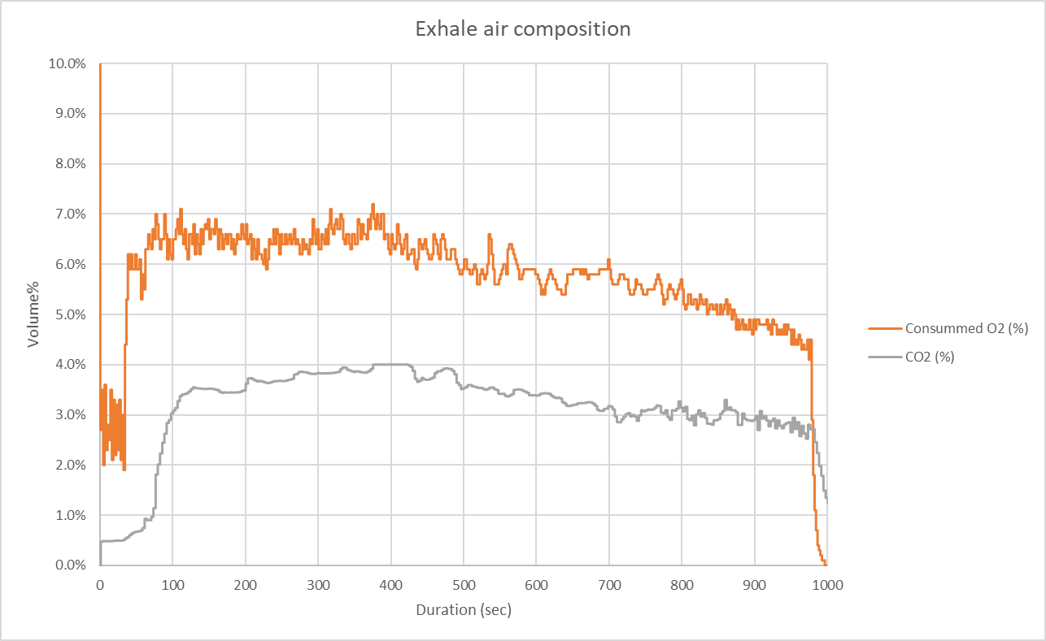
Le graphique ci-dessus permet une analyse de la concentration volumiques du CO₂ rejeté (courbe grise) et O₂ absorbé (courbe orange).
Les valeurs d’O₂ semble étonnamment haute de plus un changement brutal des valeurs à lieu après ~50sec (mauvaise calibration, problème de capteur, fuite, ???) cela est étrange et les valeurs absolues de ce capteur ne peuvent pas être utilisé pour l’interprétation des données.
Pour le capteur de CO2 ce dernier montre un temps de réponse de l’ordre de 30sec puis sature à 4% comme décrit dans la « datasheet ».
Résultat :
L’étude des échange gazeux permet de consolidé la détection du 1er seuil ventilatoire (meilleur échange gazeux) ~400sec. Comme déjà déterminé lors de l’étude du graphique précèdent.
En revanche l’étude des échanges gazeux permet de mettre en avant un 2eme point d’inflexion dans les échanges gazeux à environ 750secondes. Ce point d’inflexion pourrait permettre de repérer le passage du domaine élevé au domaine sévère aka le 2eme seuil ventilatoire (SV2).
SV2 pourrais peut-être aux alentours de 290/300W.
Pour finir La PMA correspond au dernier palier attend sois 375W.
 | SV1 | SV2 | PMA
VO₂ (mL/min/kg)
VCO₂ (mL/min/kg)
Puissance (W) | 190 (50.7%) | 300 (80%) | 375 (100%)
Fréquence Cardiaque (bpm)

